平成28年9月30日

**アイレップ、企業のCSR活動情報サイト「ecolife（エコライフ）」を**

**リニューアル、およびロゴマーク変更のお知らせ**

株式会社アイレップ（本社：東京都千代田区、代表取締役社長CEO：紺野俊介、以下アイレップ）は、当社が運営するCSR活動情報サイト「ecolife（エコライフ）」（<http://www.ecology-life.jp/>）とデザインロゴをリニューアルしました。

　「ecolife」は、東証一部上場企業や、官公庁、非営利団体などの、環境を始めとしたCSRの取組みをインタビュー形式で紹介しています。アイレップの強みであるデジタルマーケティングのノウハウを活用し、自社のCSR活動を広く伝えたい企業と、企業の取組みを一挙に知りたいユーザーとのニーズをマッチングした当社ならではのメディアです。当社のCSR活動の一環として2008年にオープンして以降、これまでに約60社の取組みを掲載し、企業の社会貢献活動の促進を支援してきました。

　リニューアルした「ecolife」では、マルチデバイス環境における操作性やデザイン性の向上を目指しました。また、新しいロゴは、環境を想起させるようこれまでのカラーを継承しつつ、エコとPCを融合させた、よりアイレップの特性を打ち出したデザインとなっています。

■ecolife（エコライフ）参考画像■

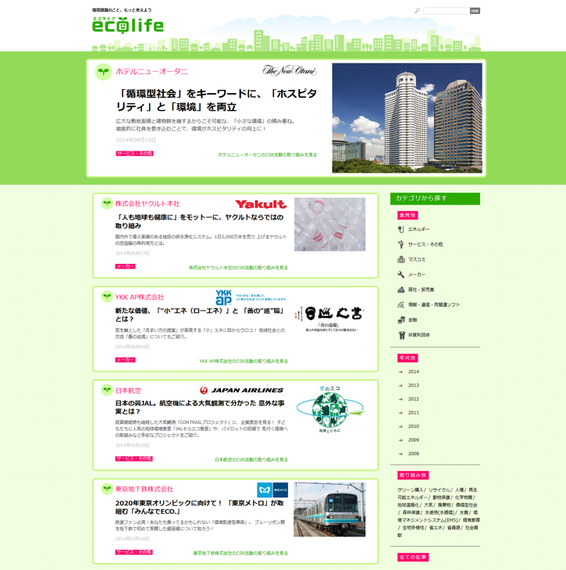

新ロゴデザイン

Topページ

アイレップは、デジタルマーケティングエージェンシーとして、CSRに真摯に取組む企業の社会における認知拡大と理解促進を支援し、ユーザーと企業の環境に関する興味をつなぐ架け橋として、今後も独自の価値を提供し続けてまいります。

以上

■株式会社アイレップ について

アイレップは広告主のマーケティング成果を最大化するデジタルマーケティングエージェンシーです。国内圧倒的ナンバーワンのSEM領域に、データを起点とした新たな広告事業・ソリューション事業を加えることで、「ユーザーへの最適な情報流通により、国内外のクライアント企業の成果を最大化へと導くエージェンシー」の立場を確固たるものにしていきます。  
━━ 会社概要 ━━  
【社名】 ：株式会社アイレップ  
【所在地】：東京都千代田区永田町2丁目11番1号　山王パークタワー7F  
【URL】　：<http://www.irep.co.jp/>  
【代表者】：紺野俊介  
【設立年月】：1997年11月  
【資本金】：5億5,064万円 （2015年12月末現在）  
【事業内容】：  
・広告代理事業  
・ソリューション事業  
・ツール事業  
・その他（デジタルメディア事業等）

【記事転載・引用等に関する問い合わせ先】

●株式会社アイレップ

TEL：03-3596-8050　　FAX：03-3596-8145

【報道関係問い合わせ先】広報担当　E-MAIL: [pr@irep.co.jp](mailto:pr@irep.co.jp)

【弊社サービス内容に関する問い合わせ先】 E-MAIL: [contact@irep.co.jp](mailto:contact@irep.co.jp)